Atitit.如何布阵

1. 花型布阵。。 1
2. 以及万字布阵法。。 1
3. 护资阵内核类型，目前常见的有三种，十字内核（推荐），风车内核，方内核 2
3.1. 【迫击炮呈现三角放置】 3
3.2. 【兵营放置最外层】 4
3.3. 【在适当的位置放置陷阱】 4
3.4. 【防空火箭放置在中间】空气炮 5
4. 布阵反模式 5
4.1. 不分库 5
5. 资源切勿放置一起。。要与防御分散放开 5
5.1. 迫击炮的盲区，不可外置 5

花型布阵。。

以及万字布阵法。。

护资阵内核类型，目前常见的有三种，十字内核（推荐），风车内核，方内核
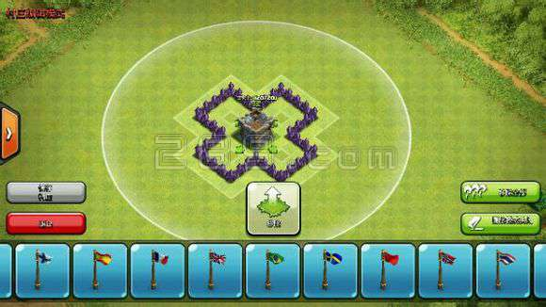
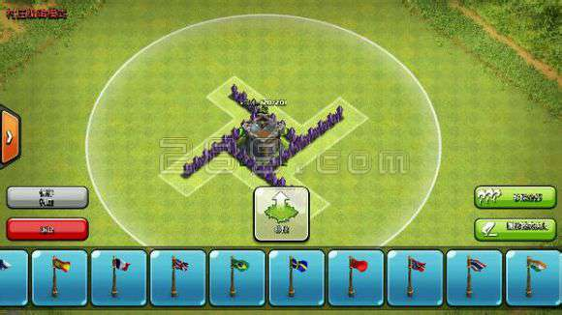
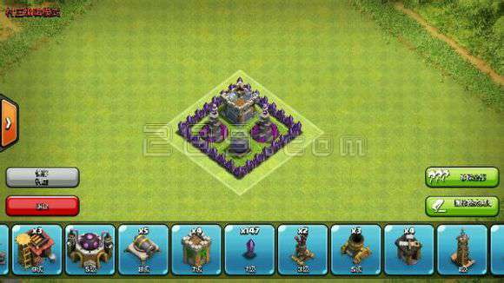

【迫击炮呈现三角放置】

在部落战争游戏中，迫击炮是威力最大的陆地攻击武器，所以要进行高效率布置。这里我们把迫击炮进行三角形放置，它们可以互相照顾，在一侧收到攻击时，另外2门炮可以进行防御。

步骤阅读

5

【兵营放置最外层】

对于一些收集器、兵营、训练营等非资源库存设施可以放置在外层墙的外侧，这样敌人在进攻时只能从外层建筑的外侧放兵，不能集中发兵，对于这些分散性的兵力，我们的防御设备可以更容易的进行防御。

6

【在适当的位置放置陷阱】

陷阱最需要防御的是大胖子，因为大胖子专门攻击我们的防御设备，所以可以把陷阱放置在大胖子的必经道路上，这样就可以把对方的这些高血量士兵弹飞一半以上。

【防空火箭放置在中间】空气炮
现在很多玩家使用天胖流，其中的天使可以给胖子不停的加血，是非常让人深恶痛绝的，而对付天使的防火火箭则需要重点安置，我们可以把防空火箭放置在中间的2侧位置，这样无论对方从那个方向进攻，防空火箭都可以消灭对方的天使。

布阵反模式

不分库
，也许有人说这样集中放置可以更集中的保护，但是有胖子抗伤害的哥布林大军，只要十几秒，轻轻松松四库。

资源切勿放置一起。。要与防御分散放开

迫击炮的盲区，不可外置

过于强迫症导致的红线区有缺口，下兵好去处。
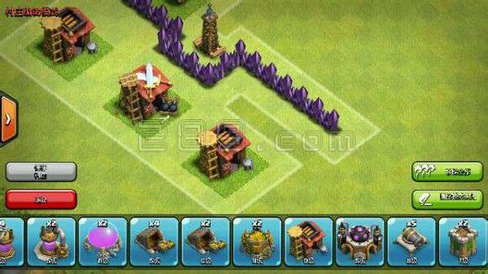

大本外置是错误的

